**Atividade Fase 3 - Vinheria Agnello**

Desenvolvimento de Logo 3D e Lógica de Sistema de Estoque – Vinheria Agnello

**Grupo**: André Fernandes Chamis (RM 97891), Gabriel Amorim Martins Gonçalves (RM 550444), Lucas Braun Mariano (RM 550534), Kaio Lacerda Simões (RM 98180)

## **Objetivo**

Este projeto tem como objetivo o desenvolvimento de um **logo 3D** para a marca fictícia *Vinheria Agnello* e a implementação da lógica de um sistema de estoque, utilizando C# via CLI. O projeto busca explorar tanto aspectos de design gráfico e modelagem 3D, quanto a estruturação lógica de um sistema de gestão de produtos.

## **Entregas**

### **1. Logo 3D – Vinheria Agnello**

Foi desenvolvido um rótulo e renderização 3D de uma garrafa de vinho para representar visualmente a marca *Vinheria Agnello*. O processo foi realizado no Blender, com edição do rótulo feita no Photoshop.

**Ferramentas utilizadas:**

* Adobe Photoshop (arquivo: LogoAgnello.psd)
* Blender (arquivo: Vinho.blend)

**Versões do logo e renderizações:**

* LogoAgnelloComTransparencia.png: Logo com fundo transparente, ideal para composição.
* LogoAgnelloSemTransparencia.png: Logo com fundo aplicado.
* LogoAgnelloComVinho.png: Logo aplicado na garrafa renderizada.
* Agnello.png: Versão base do rótulo.

**Imagens geradas:**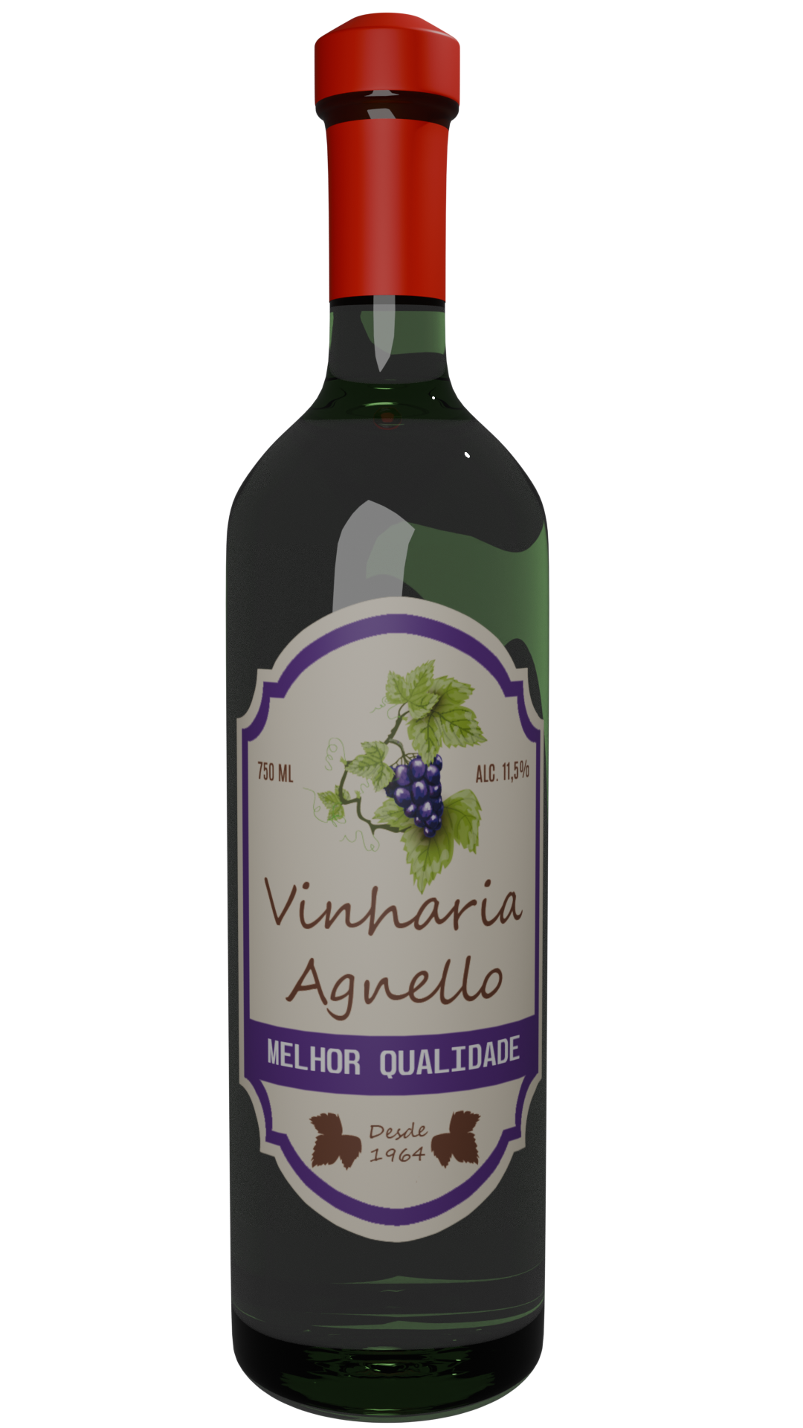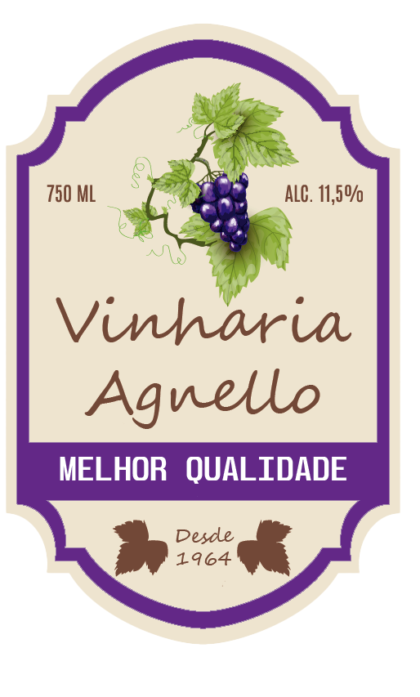

### **2. Sistema de Estoque – Lógica em C#**

Foi desenvolvido um sistema de estoque baseado em interface de linha de comando (CLI), com operações como cadastro, listagem, edição e remoção de produtos. O projeto está disponível no GitHub:

🔗<https://github.com/afchamis21/fiap-esoa3-fase3>

**Funcionalidades implementadas:**

* Cadastro de produto com nome, descrição e quantidade
* Listagem de produtos
* Edição de produtos existentes
* Remoção de produtos do estoque
* Validações básicas
* Persistência via arquivos (wine.db.json)

**Observação importante:** Os serviços estão estruturados de forma modular, com separação clara entre as classes de domínio e serviços, permitindo fácil acoplamento futuro com uma API REST.

**Arquitetura:**

* Wine.cs: classe modelo
* WineService.cs: lógica de negócios
* Program.cs: ponto de entrada e interação com usuário

**Capturas de tela do CLI:**